序号 | 故障现象 | 备注
1 | ICU吊塔刹车管路和空气管老化更换（按单台吊塔报价）
2 | 德国曼吉世除颤仪需更换一块蓄电池 | 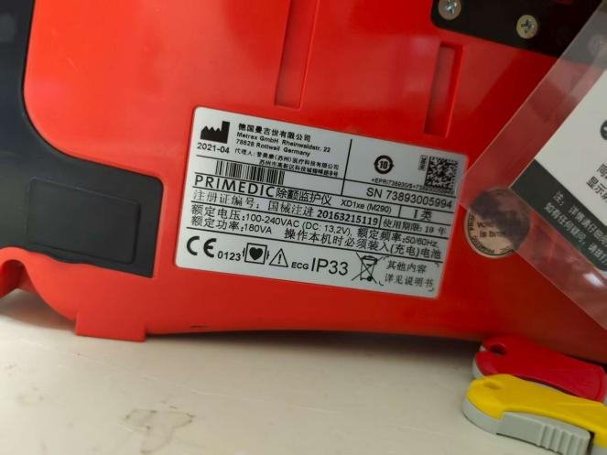
3 | 迈瑞监护仪M15积水杯两个 | 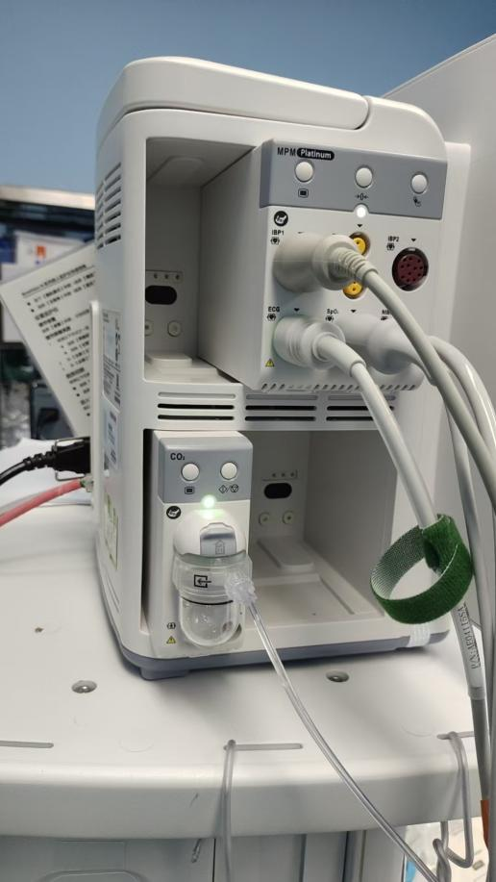
4 | 美敦力手柄马达不工作需维修 | 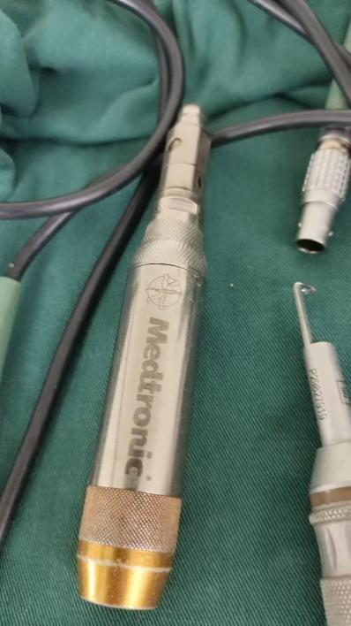
5 | 马店分院两台螺杆式空压机保养，更滑机油跟空滤
6 | 马店分院麦听MA51听力机更换编码器

